Za proracun koriscen je Fortranski program Trapezno Krilo - Glauert. Vrednosti u Python aplikaciji se interaktivno ubacuju u deo ulaznih podataka, ali kako Fortran kompilacija u realnom vremenu nije moguca u Streamlit cloud okruzenju, izlazi iz programa su ubaceni manualno.

Kompilacija u realnom vremenu nije moguca u Streamlit cloud okruzenju, izlazi iz programa su ubaceni manualno. Vrednost буде vse dobre.

Kompilacija u realnom **0.4 scale** vremenu nije moguca u Streamlit cloud okruzenju izlazi iz programa su ubaceni manualno. Vrednost буде vse dobre.

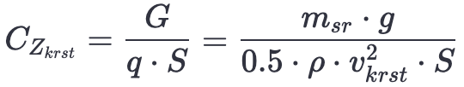

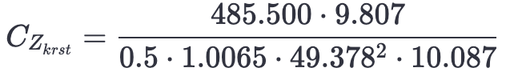



Streamlit cloud okruzenju izlazi **0.5 scale** vremenu nije moguca u iz programa su ubaceni manualno. Vrednost буде vse dobre.

0.45







## 3. Test shit

Za formiranje krive uzgona krila trazi se četiri parametra:

* Ugao nultog uzgona
* Gradijent uzgona
* Maksimalni koeficijent uzgona
* Kriticni napadni ugao

Za proracun koriscen je Fortranski program Trapezno Krilo - Glauert. Vrednosti u Python aplikaciji se interaktivno ubacuju u deo ulaznih podataka, ali kako Fortran kompilacija u realnom vremenu nije moguca u Streamlit cloud okruzenju, izlazi iz programa su ubaceni manualno.

1. **Brzina krstarenja** odredjena je kao 80% maksimalne brzine krstarenja od 222.2 Km/h (*max structural cruising speed*)

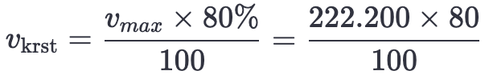



* Kako je **ugao strele** φ < 10º nema potrebe za računanjem faktora korekcije Δ𝑘.
* Aerodinamično vitoperenje krila:
* Prva iteracija programa pusta se sa konstruktivnim vitoperenjem jednakim nuli

**Visina krstarenja** izabrana je na 2,000m (~ 6,560 ft), sto je ~45% od maksimalne dozvoljene visine iz POH.

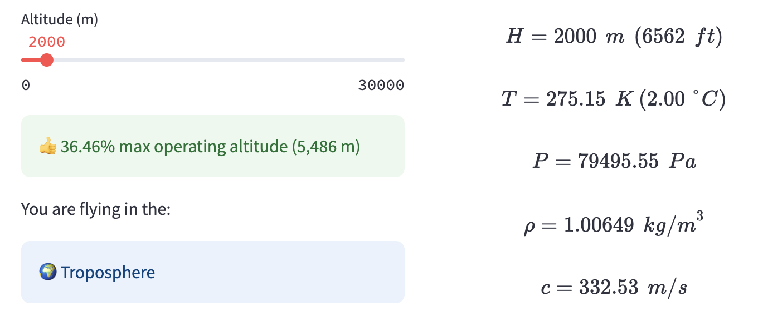

* Popravni faktor se ne racuna ali formula je:

0.45







| Univerzitet u Beogradu | Katedra za Vazduhoplovstvo | Mašinski Fakultet |
| --- | --- | --- |

DOMAĆI ZADATAK IZ PREDMETA PRIMENJENA AERODINAMIKA

**PRORAČUN AERODINAMIČKIH KARAKTERISTIKA AVIONA**

**Pipistrel Virus 121 SW**

**NA REŽIMU KRSTARENJA, POLETANJA I SLETANJA**

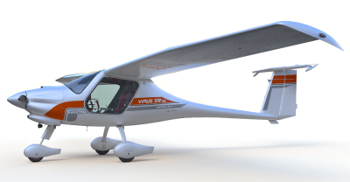

| **Profesori:**  dr Ivan Kostić, redovni profesor  dr Olivera Kostic, vanredni profesor | **Student:**  Ivan Karaman, 1186/23 |
| --- | --- |

Beograd, 2024

# ———————————————

## 🏠 Sadržaj

PROJEKTNI ZADATAK:

PRORAČUN AERODINAMIČKIH KARAKTERISTIKA AVIONA

Pipistrel Virus 121 SW

1. Osnovne proračunske karakteristike vazduhoplova

2. Izbor aeroprofila

2.1. Svodjenje realnog krila na proracunskog

2.1. Proračunski podaci letelice

2.2. Izbor aeroprofila

# ———————————————

## 1. ✈️ Osnovni podaci vazduhoplova

### 1.1. O Avionu

Pipistrel Virus SW 121 je višenamenski, lagani sportski avion, dvosed, sa niskim krilom i fiksnim stajnim trapom. Poganja ga Rotax 912iS Sport dvo-cilindrični motor, koji pruža odlične performanse uz nisku potrošnju goriva. Opremljen je modernom avionikom, uključujući digitalni kokpit, što omogućava jednostavno upravljanje i visok nivo bezbednosti. Njegov dizajn omogućava izuzetnu agilnost i efikasnost, što ga čini idealnim za obuku pilota, turističke letove, kao i za sportsko letenje. Virus SW 121 takođe poseduje sposobnost kratkog poletanja i sletanja, čineći ga pogodnim za upotrebu na manjim aerodromima.

With efficiency as their driving force, Pipistrel’s designs have been based largely on the glider or motorglider technology that’s infused into the aviation culture of the region.

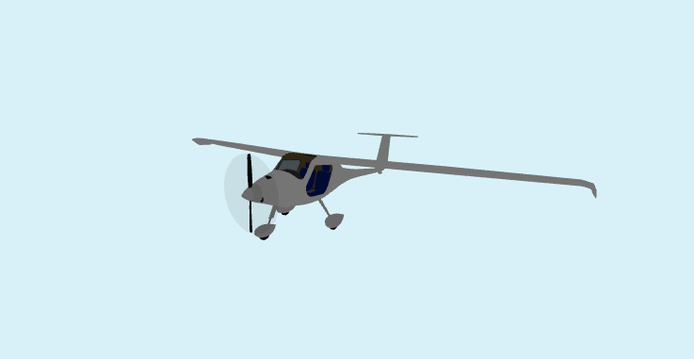

###### <https://pipistrel.streamlit.app/>

Slika XX: 3D model, dostupan na linku [pipewriter.vercel.app/pipistrel](https://pipewriter.vercel.app/pipistrel)

### 1.2. Osnovni podaci vazduhoplova

| **Dimenzije** | **Proracun** | **POH** | **Latex** |
| --- | --- | --- | --- |
| Dužina | 6.42 m | 6.42 m |  |
| Visina | 1.9 m | 1.9 m |  |
| Razmah krila | 10.087 m | 10.7 m |  |
| Površina krila | ❌ | 9.51 m2 |  |
| **Masa** | | |  |
| Prazan |  | 371 kg |  |
| Maksimalna težina uzletanja |  | 600 kg |  |
| Proracunska srednja masa | 485.50 Kg |  |  |
| **Pogon** | | |  |
| Pogonska grupa | Rotax 912 S3 |  |  |
| Model motora | Rotax 912 S3 |  |  |
| **Performanse** | | |  |
| Vne | 301.9 km/h |  | Vne |
| Maksimalna krstareća brzina | 222.2 km/h |  |  |
| krstareća brzina | Rotax 912 S3 |  |  |
| brzina penjanja | 144.8 km/h |  |  |
| Pogon | Rotax 912 S3 |  |  |

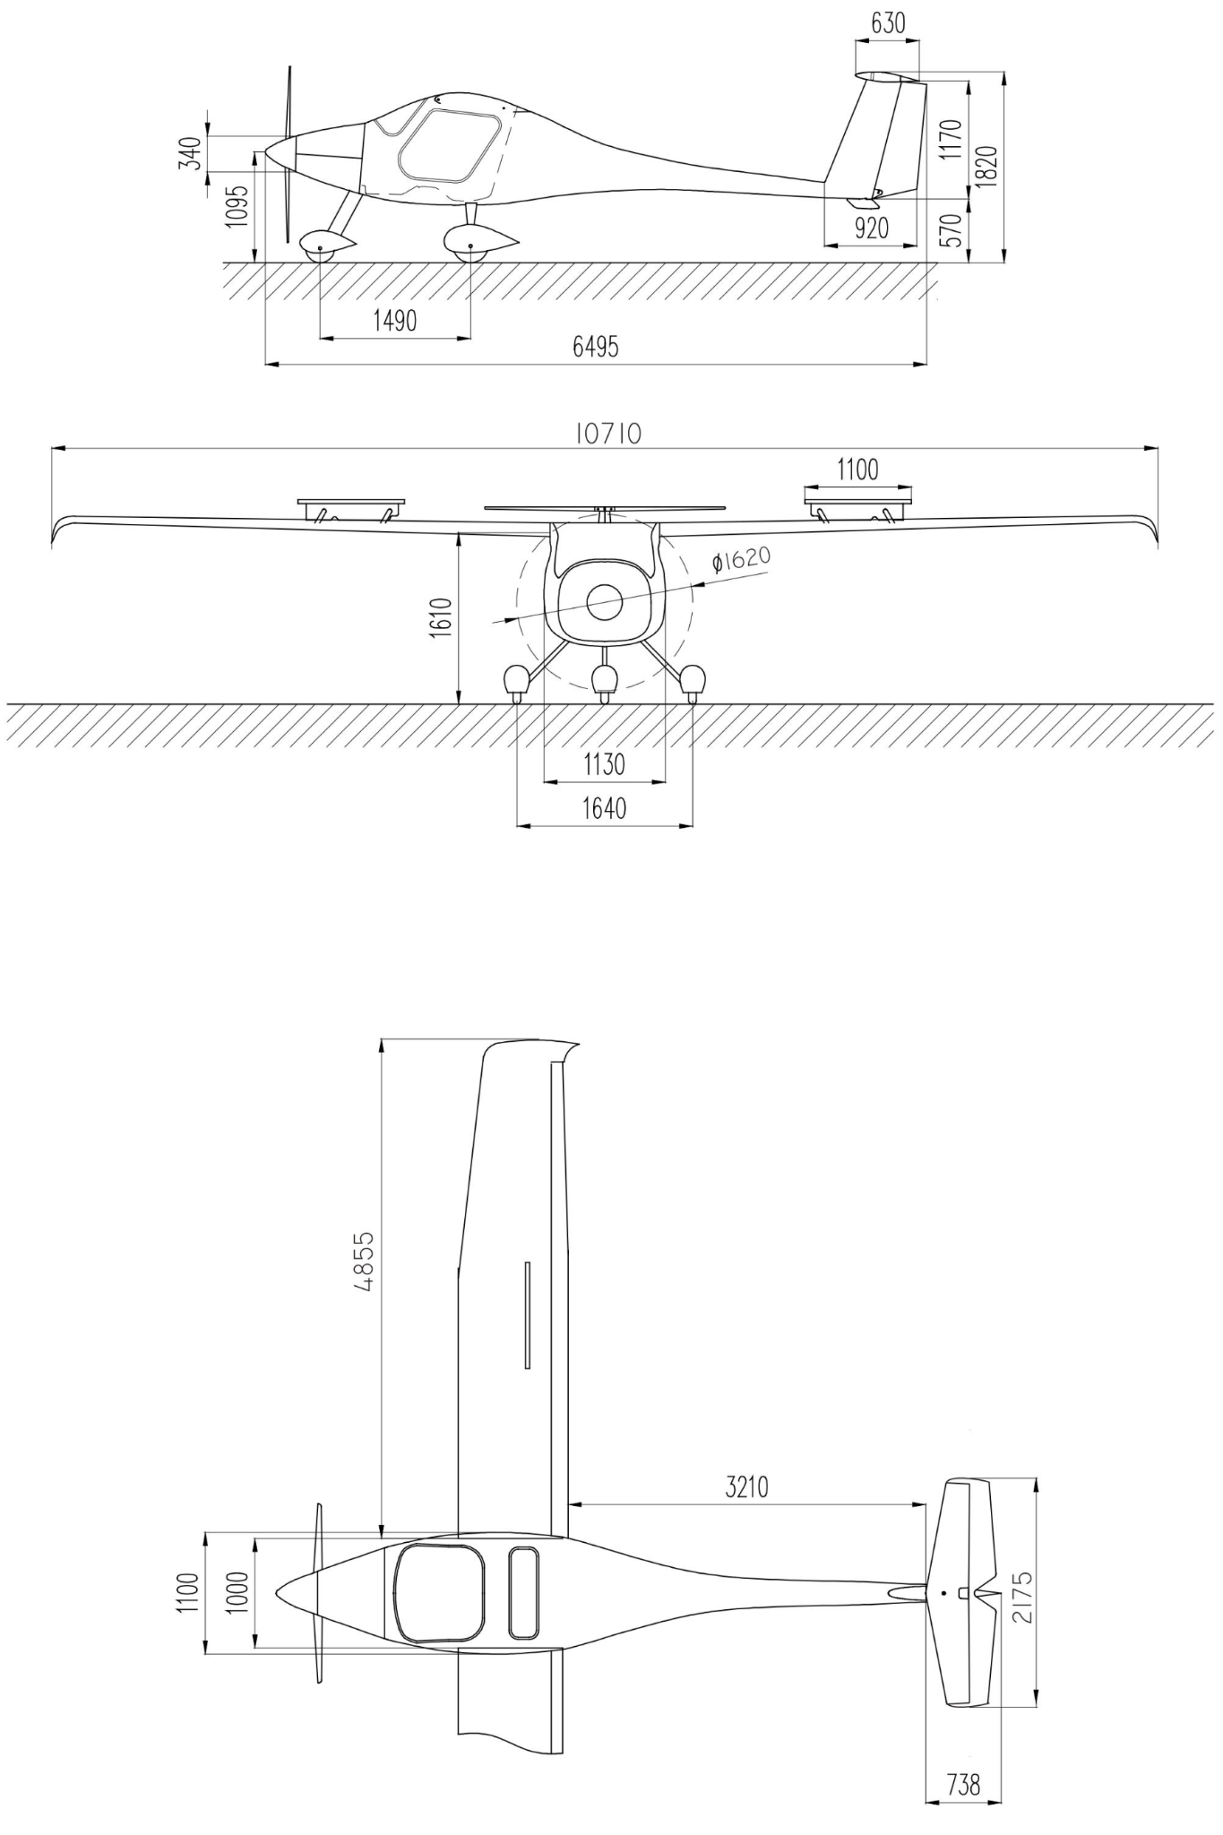

**Slika XX**: Projekcije aviona Pipistrel Virus SW 121

### 1.3. Interaktivna Python Aplikacija

Ovaj projektni rad prati interaktivna veb aplikacija dostupna dostupna na linku <https://pipistrel.streamlit.app/>.

Napravljena je u Streamlit-u (<https://streamlit.io/>), popularna alatka za pravljenje interaktivnih web aplikacija isključivo u jeziku Python (koristi React *framework* za renderovanje veb stranica iz pajtonskog backend-a.

Prve tri tacke ovog rada su uradjene interaktivno, a u sledecim koracima razvoja planira se izrada svih proračuna interaktivno.

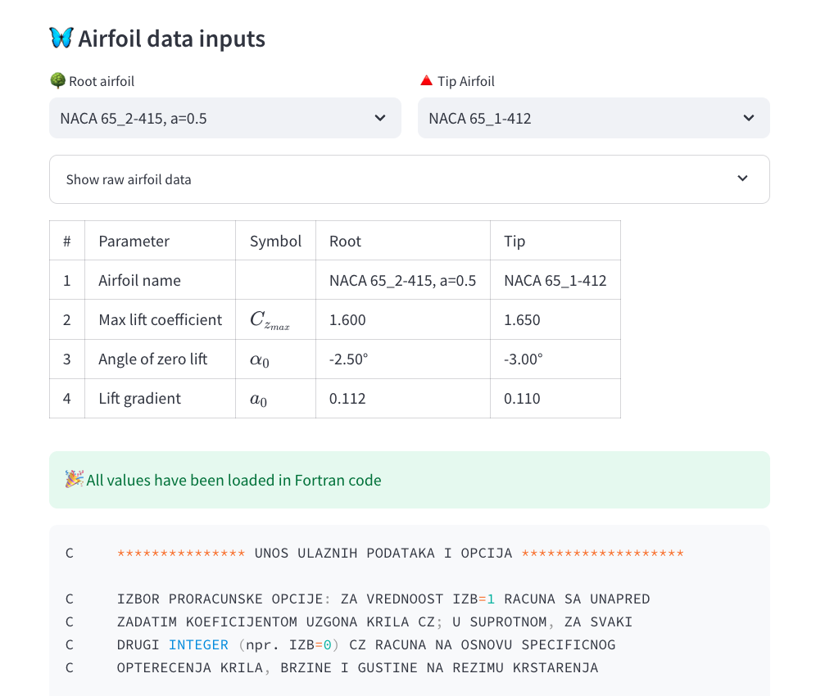

**Slika XX**: primer grafickog interfejsa Python aplikacije

### Tehnicki crtezi i konverzija px/m

Radi koriscenja duzine u Python aplikaciji, tehnicki crtezi aviona izmereni su crtanjem SVG (Scalable Vector Graphics) linija u programu Figma preko originalnih mera, na slici u rezoluciji 2000x3000 px. Program zatim meri duzine svih linija u pikselima i osrednjava faktor konverzija sa piksela na metre.

Svaka slika u aplikaciji (i u ovom radu, osim kad je naznačeno da su ručno nacrtane), stvara se crtanjem novih linija na raster slici paketom Pillow.

———————— {konvertovani metri} m ({pikseli}px) {greska}%

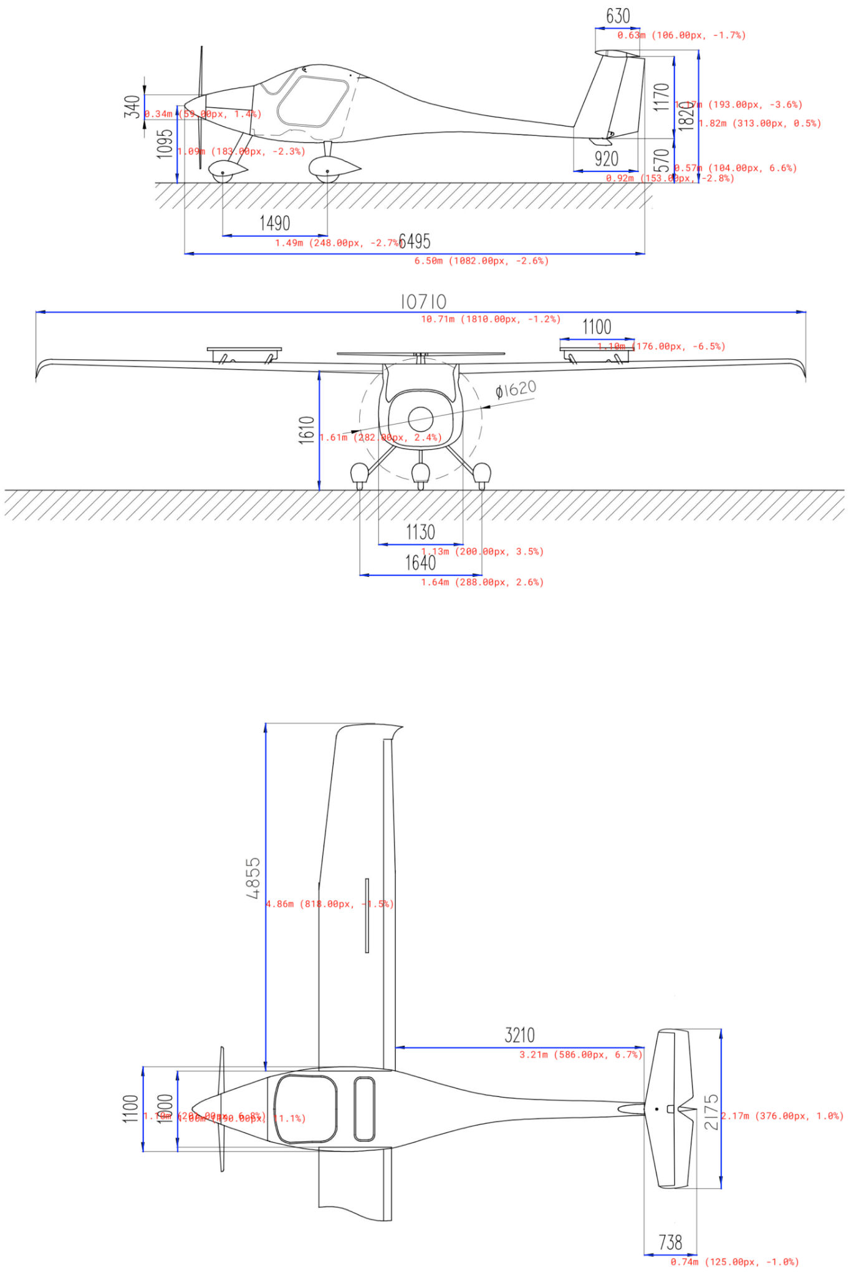

*Slika XX: Profilna i prednja projekcija, izmerena u aplikaciji*



*Slika XX: Horizontalna projekcija*

| Osrednjen je faktor koverzije sa metara u pixele za sve linije.  Iako originalni crtezi imaju relativno nisku rezoluciju i ne potpuno realne proporcije (gornja slika je malo manja od donje), rezultirajuca greska je manja od 5%, uz prednost interaktivnom pristup podacima o geometriji. | **# Greska u merenju**  Ukupna duzina (pikseli): 7493.0  Ukupna duzina (metri): : 43.7980  Faktor konverzije: 0.005845 |
| --- | --- |

### 1.1. Proračunsko krilo

U pitanju je centroplansko, odnosno dvosegmentno krilo, sa relevantnim povrsinama centroplana (Sc) i trapeza (St). Povrsine svakog trapezoida Python program racuna direktno (Slika **XX**), ali su one izracunate i analiticki u sekciji **XX** koja se bavi proracunom otpora. Na slici **XX** rucno sredjene povrsine krila.

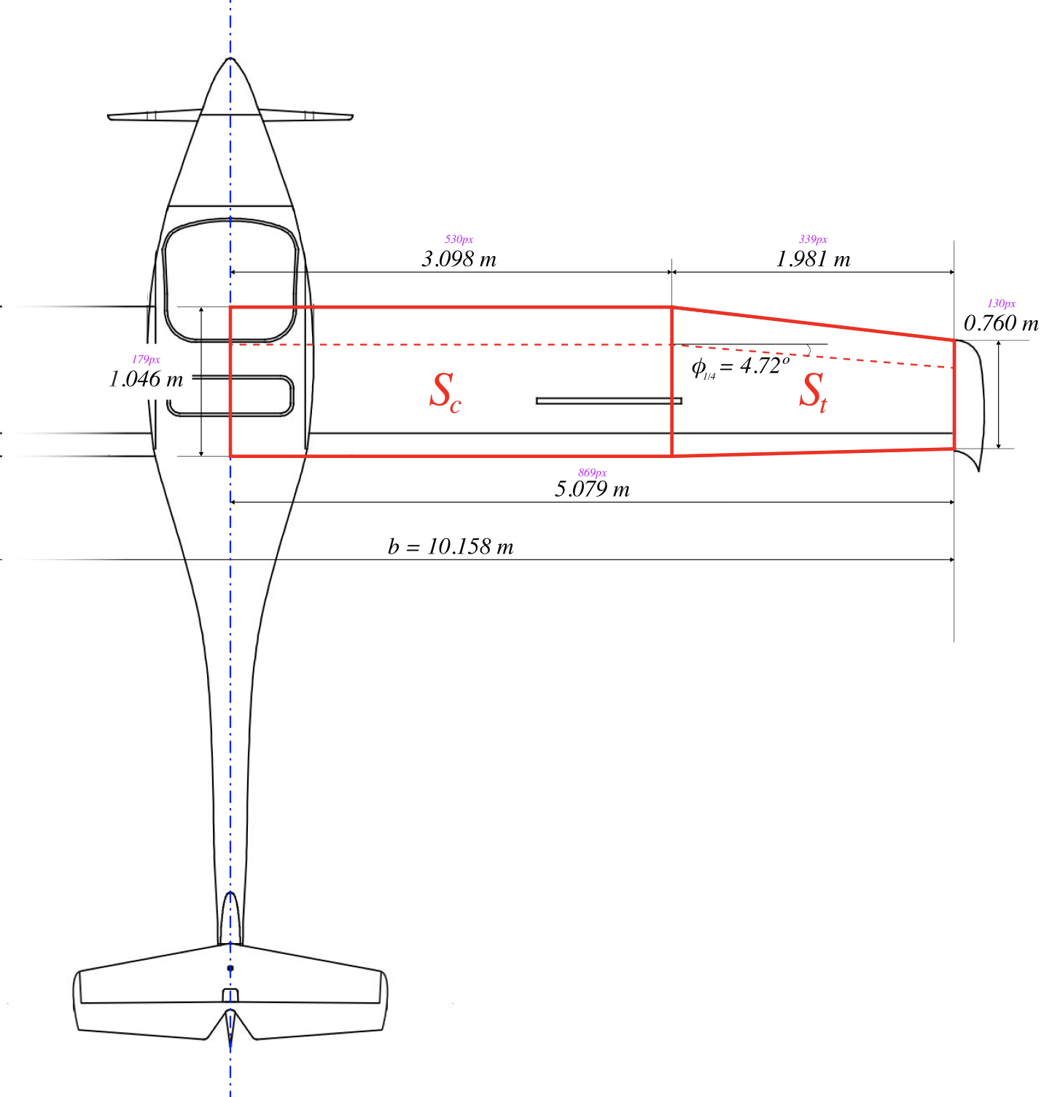

*Slika XX: Proracunsko krilo - rucna izrada slike u Figmi*





Prema instrukcijama predmeta, **vingleti su u potpunosti odseceni**, sto smanjuje razmah proracunskog krila sa 10.7 m na 10.158 m.

##### // add option with winglets

|  | from PIL import Image, ImageDraw, ImageFont, ImageOps  from svgpathtools import svg2paths  def **extract_lines_from_svg**(svg_file_path):  paths, attributes = svg2paths(svg_file_path)  lines_with_color = []  for path, attr in zip(paths, attributes):  for line in path:  start = (line.start.real, line.start.imag)  end = (line.end.real, line.end.imag)  color = attr.get('stroke', '#FF0000')  lines_with_color.append((start, end, color))  return lines_with_color  def **calculate_area**(lines):  *# Extracting lengths from line dictionaries*  a = lines[0]['length_meters'] *# 1st line*  b = lines[2]['length_meters'] *# 3rd line*  *# height: 2nd and 4th line*  h = max(lines[1]['length_meters'],lines[3]['length_meters'])  return 0.5 * (a + b) * h |
| --- | --- |

*Slika XX: Automatizovano računanje dimenzija svih trapezoida*

**Proračunska površina krila**

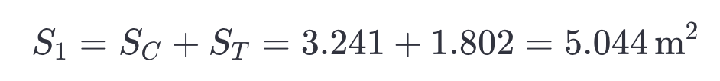

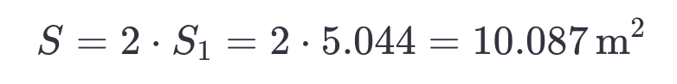

**Vitkost**



**Ugao strele**



**Suzenje**



### 1.2. Parametri krstarenja 🔗

(1) Visina krstarenja izabrana je na 2,000m (~ 6,560 ft), sto je ~45% od maksimalne dozvoljene visine iz POH.

1. **Visina krstarenja** izabrana je na 2,000m (~ 6,560 ft), sto je ~45% od maksimalne dozvoljene visine iz POH.



1. **Atmosferski uslovi** na visini krstarenja računaju se interaktivno prema vrednostima ISA, Medjunarodne Standardne Atmosfere:



Kinematska viskoznost računa se, isto interaktivno, putem Sutherland-ove formule za dinamičku viskoznost μ:

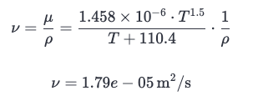

1. **Brzina krstarenja** odredjena je kao 80% maksimalne brzine krstarenja od 222.2 Km/h (*max structural cruising speed*)

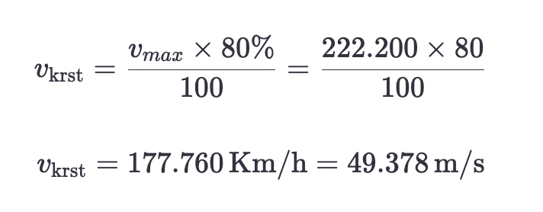

Ova brzina krstarenja je ispod maksimalne manevarske brzine od 185.2 Km/h (*max operating manoeuvring speed*) te je primenjiva na razne uslove leta.

1. **Proračunska masa** je aritmetička sredinu mase prazne letelice i maksimalne mase na poletanju:

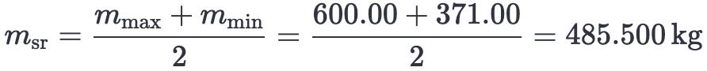0.5

 0.45

0.42

 0.4

0.35



Konačno računa se koeficijent uzgona na režimu krstarenja pri:

| **Koeficijent uzgona na režimu krstarenja**          0.35 |
| --- |

Vrednost koeficijenta uzgona je vrlo visoka zbog male mase i relativno velike površine krila vazduhoplova, ali je ispod 0.4, što obezbedjuje tačne proračune u daljim sekcijama.

# ———————————————

## 2. 🐍 Izbor aeroprofila

Prvi korak u projektovanju krila predstavlja izbor osnovnih aeroprofila u korenu i na kraju krila iz NACA serije 6, koji omobucavaju **PROF NOTES**. Na osnovu sledecih kriterijuma, u predstavljenom redu vaznosti, bira se po pet aeroprofila za koren i za kraj krila, a zatim se gleda koji su aeroprofili najpogodniji.

Usvajanje relativne debljine aeroprofila u korenu i na kraju krila u inicijalnim fazama projektovanja vrši se najčešće statistički, na osnovu podataka o postojećim uspešno izvedenim konstrukcijama aviona.

1. **Relativna debljina aeroprofila** za koren krila moze biti 15:12 ili 12:09 za male avione generalne avijacije. Izabrana je razmera 15:12, ali se u aplikaciji mogu izabrati i druge kombinacije.

| **d = 0,15** = 15% u korenu krila  **d = 0,12** = 12% na vrhu krila |  |
| --- | --- |

1. **Minimalni koeficijent otpora** treba da bude sto manji, uz uslov da je optimalni koeficijent uzgona pri kome se ostvaruje minimalni otpor što bliži koeficijentu uzgona:

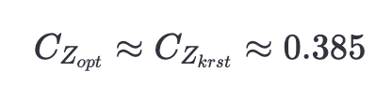

1. **Faktore performanse** treba maksimizovati prema sledecim kriterijumima. Maksimalni faktor doleta se ne uzima u obzir za avione sa klipnim motorima, ali opcija postoji u aplikaciji.
   1. Maksimalna finesa mora biti što veća. Koeficijent uzgona maksimalne finese odgovara najvećem rastojanju koje sa date visine letelica može da preleti u bezmotornom letu.
   2. Maksimalni faktor penjanja treba da bude što veći za odgovarajući koeficijent uzgona.

Let pri koeficijentu uzgona koji odgovara maksimalnom faktoru penjanja obezbeđuje, pored najefikasnijeg penjanja, vremenski najduže trajanje leta jedrilice ili aviona sa klipnim motorom.

* 1. Maksimalni faktor doleta ne računa se za avione sa klipnim pogonom

1. **Maksimalni koeficijent uzgona** aeroprofila bi trebalo biti što veći.
2. **Koeficijent momenta** oko aerodinamičkog centra treba da bude što manji.

Veliki koeficijent momenta krila zahteva veliku silu uzgona na horizontalnom repu za njegovo uravnoteženje, a to vodi ka povećanju otpora horizontalnog repa, a samim tim i otpora celog aviona.

1. Poželjno je da **gradijenti uzgona** aeroprofila budu što veći.

Krilo sa većim gradijentom uzgona ima efikasniji aerodinamički odziv na komandovanu promenu napadnog ugla, ali istovremeno veći gradijent uzgona čini let manje udobnim, jer avion postaje osetljiviji na buru.

Python aplikacija koristi digitizovane podatke za laminarne aeroprofile NACA serije 6 iz knjige *Aeroprofili* (Stefanović, YEAR). Selekcija prvih 10 aeroprofila vrši se automatski prema vrednosti prema kriterijumima 1 i 2, ali dalji izbor uradjen je ručno zbog potrebe očitavanja vrednosti koeficijenata otpora sa grafika.

*To je veoma važno kod manevrarskih aviona, jer često lete pri maksimalnom koeficijentu uzgona krila. Zbog toga se ovaj parametar u takvim slučajevima stavlja ispred ovdenavedenog četvrtog parametra. Za ostale avione on omogućava manju minimalnu brzinu leta i prizemljenja, ali to je manje bitno pošto se može kompenzovati efikasnom mehanizacijom krila. Koeficijent uzgona aeroprofila na kraju krila ne treba da bude znatno manji od koeficijenta uzgona aeroprofila u korenu krila, jer može doći do odvajanja struje pri slomu uzgona blizu kraja krila. Tada bi moralo da se uvede konstruktivno vitoperenje za pomeranje ka korenu, što treba izbeći.*

### 2.2. Prvi izbor 10 aeroprofila

Karakteristike aeroprofila, NACA *Report 824*.

* Za koren krila (relativna debljina 15%)

| **Aeroprofil u korenu** |  |  |
| --- | --- | --- |
| NACA 662-415 | 0.35 | 0.0036 |
| NACA 642A215 | 0.35 | 0.0045 |
| NACA 642-415 | 0.35 | 0.0047 |
| NACA 652-415, a=0.5 | 0.40 | 0.0041 |
| NACA 65(216)-415 | 0.40 | 0.0044 |

**Tablela XX**: Aeroprofili za koren krila

* Za kraj krila (relativna debljina 12%)

| **Aeroprofil na kraju** |  |  |
| --- | --- | --- |
| **NACA 651-212** | 0.25 | 0.0038 |
| NACA 651-212, a=0.6 | 0.25 | 0.0038 |
| **NACA 641-412** | 0.30 | 0.0042 |
| NACA 631-412 | 0.32 | 0.0045 |
| NACA 651-412 | 0.38 | 0.0039 |

**Tablela XX**: Aeroprofili za kraj krila

### Koren

#### NACA 662-415

|  |  |  |  |  |
| --- | --- | --- | --- | --- |
|  |  |  |  |  |

#### NACA 642A215

|  |  |  |  |  |
| --- | --- | --- | --- | --- |
|  |  |  |  |  |

#### NACA 642-415

|  |  |  |  |  |
| --- | --- | --- | --- | --- |
|  |  |  |  |  |

#### NACA 652-415, a=0.5

|  |  |  |  |  |
| --- | --- | --- | --- | --- |
|  |  |  |  |  |

#### NACA 65(216)-415

|  |  |  |  |  |
| --- | --- | --- | --- | --- |
|  |  |  |  |  |

### Kraj

#### NACA 651-212

|  |  |  |  |  |
| --- | --- | --- | --- | --- |
| 0 | 0.0050 | 0.00 | 0.00 | 0.00 |
| 0.1 | 0.0039 | 25.64 | 65.75 | 81.08 |
| 0.2 | 0.0038 | 52.63 | 554.02 | 117.69 |
| 0.3 | 0.0038 | 78.95 | 1869.81 | **144.14** |
| 0.4 | 0.0049 | 81.63 | 2665.56 | 129.07 |
| 0.5 | 0.0066 | 75.76 | 2869.61 | 107.14 |
| 0.6 | 0.0069 | 86.96 | 4536.86 | 112.26 |
| 0.7 | 0.0074 | 94.59 | 6263.70 | 113.06 |
| 0.8 | 0.0078 | 102.56 | 8415.52 | 114.67 |
| 0.9 | 0.0084 | 107.14 | 10331.63 | 112.94 |
| 1 | 0.0092 | **108.70** | 11814.74 | 108.70 |
| 1.1 | 0.0102 | 107.84 | **12793.16** | 102.82 |
| 1.2 | 0.0130 | 92.31 | 10224.85 | 84.27 |

#### NACA 651-212, a=0.6

|  |  |  |  |  |
| --- | --- | --- | --- | --- |
| 0 | 0.0054 | 0 | 0 | 0 |
| 0.1 | 0.0039 | 25.64 | 65.75 | 81.08 |
| 0.2 | 0.0043 | 46.51 | 432.67 | 104.00 |
| 0.3 | 0.0037 | 81.08 | 1972.24 | 148.03 |
| 0.4 | 0.0045 | 88.89 | 3160.49 | 140.55 |
| 0.5 | 0.0065 | 76.92 | 2958.58 | 108.79 |
| 0.6 | 0.0065 | 92.31 | 5112.43 | 119.17 |
| 0.7 | 0.0072 | 97.22 | 6616.51 | 116.20 |
| 0.8 | 0.0081 | 98.77 | 7803.69 | 110.42 |
| 0.9 | 0.0086 | 104.65 | 9856.68 | 110.31 |
| 1 | 0.0093 | 107.53 | 11562.03 | 107.53 |
| 1.1 | 0.0102 | **107.84** | 12793.16 | 102.82 |
| 1.2 | 0.0114 | 105.26 | **13296.40** | 96.09 |

#### NACA 641-412

|  |  |  |  |  |
| --- | --- | --- | --- | --- |
| 0 | 0.0058 | 0.00 | 0.00 | 0.00 |
| 0.1 | 0.0055 | 18.18 | 33.06 | 57.50 |
| 0.2 | 0.0049 | 40.82 | 333.19 | 91.27 |
| 0.3 | 0.0043 | 69.77 | 1460.25 | 127.38 |
| 0.4 | 0.0046 | 86.96 | 3024.57 | 137.49 |
| 0.5 | 0.0048 | 104.17 | 5425.35 | 147.31 |
| 0.6 | 0.0058 | 103.45 | 6420.93 | 133.55 |
| 0.7 | 0.0070 | 100.00 | 7000.00 | 119.52 |
| 0.8 | 0.0076 | 105.26 | 8864.27 | 117.69 |
| 0.9 | 0.0082 | 109.76 | 10841.76 | 115.69 |
| 1 | 0.0089 | 112.36 | 12624.67 | 112.36 |
| 1.1 | 0.0097 | **113.40** | 14146.03 | 108.12 |
| 1.2 | 0.0107 | 112.15 | 15093.02 | 102.38 |
| 1.3 | 0.0118 | 110.17 | 15778.51 | 96.63 |
| 1.4 | 0.0130 | 107.69 | **16236.69** | 91.02 |
| 1.5 | 0.0151 | 99.34 | 14801.98 | 81.11 |
| 1.6 | 0.0180 | 88.89 | 12641.98 | 70.27 |

#### NACA 631-412

|  |  |  |  |  |
| --- | --- | --- | --- | --- |
| 0 | 0.006 | 0 | 0 | 0 |
| 0.1 | 0.0058 | 17.24 | 29.73 | 54.52 |
| 0.2 | 0.0054 | 37.04 | 274.35 | 82.82 |
| 0.3 | 0.0046 | 65.22 | 1275.99 | 119.07 |
| 0.4 | 0.0045 | 88.89 | 3160.49 | 140.55 |
| 0.5 | 0.0049 | 102.04 | 5206.16 | 144.31 |
| 0.6 | 0.0053 | 113.21 | 7689.57 | 146.15 |
| 0.7 | 0.0062 | 112.90 | 8923.00 | 134.95 |
| 0.8 | 0.0073 | 109.59 | 9607.81 | 122.52 |
| 0.9 | 0.0082 | 109.76 | 10841.76 | 115.69 |
| 1 | 0.0087 | 114.94 | 13211.78 | 114.94 |
| 1.1 | 0.0094 | 117.02 | 15063.38 | 111.58 |
| 1.2 | 0.0101 | 118.81 | 16939.52 | 108.46 |
| 1.3 | 0.0111 | 117.12 | 17831.34 | 102.72 |
| 1.4 | 0.0124 | 112.90 | 17845.99 | 95.42 |
| 1.5 | 0.0139 | 107.91 | 17468.04 | 88.11 |

#### NACA 651-412

|  |  |  |  |  |
| --- | --- | --- | --- | --- |
| 0 | 0.0056 | 0.00 | 0.00 | 0.00 |
| 0.1 | 0.0054 | 18.52 | 34.29 | 58.56 |
| 0.2 | 0.0048 | 41.67 | 347.22 | 93.17 |
| 0.3 | 0.0038 | 78.95 | 1869.81 | 144.14 |
| 0.4 | 0.0039 | 102.56 | 4207.76 | 162.17 |
| 0.5 | 0.0042 | 119.05 | 7086.17 | 168.36 |
| 0.6 | 0.0059 | 101.69 | 6205.11 | 131.29 |
| 0.7 | 0.0071 | 98.59 | 6804.21 | 117.84 |
| 0.8 | 0.0075 | 106.67 | 9102.22 | 119.26 |
| 0.9 | 0.0083 | 108.43 | 10582.09 | 114.30 |
| 1 | 0.0090 | 111.11 | 12345.68 | 111.11 |
| 1.1 | 0.0099 | 111.11 | 13580.25 | 105.94 |
| 1.2 | 0.0108 | 111.11 | 14814.81 | 101.43 |
| 1.3 | 0.0120 | 108.33 | 15256.94 | 95.01 |
| 1.4 | 0.0136 | 102.94 | 14835.64 | 87.00 |
| 1.5 | 0.0158 | 94.94 | 13519.47 | 77.52 |

### 

### Konacni izbor

#### Koren FINAL

| Аеропрофил | 2 | | 3 | 5 | 4-А | 4-Б | 4-Ц | 6 | 7 |
| --- | --- | --- | --- | --- | --- | --- | --- | --- | --- |
|  |  |  |  |  |  |  |  |  |
|  | 0,25 | 0,0045 | 0,706 | 1,62 | 117,647 | 16 608,997 | 141,421 | -0,034 | 0,110 |
|  | 0,15 | 0,0042 | 0,705 | 1,50 | 115,790 | 14 747,922 | 124,011 | -0,020 | 0,115 |
|  | 0,15 | 0,0042 | 0,704 | 1,54 | 115,790 | 15 541,440 | 129,073 | -0,028 | 0,110 |
|  | 0,25 | 0,0039 | 0,705 | 1,46 | 109,890 | 12 623,270 | 150,585 | -0,033 | 0,110 |
|  | 0,15 | 0,0032 | 0,718 | 1,46 | 101,010 | 11 609,782 | 171,163 | -0,032 | 0,108 |

| **Kriterijum** | 1 | 2 | | 5 | 4a | 4b | 6 | 7 |
| --- | --- | --- | --- | --- | --- | --- | --- | --- |
| **Koren krila** | Relativna debljina | Opt. koef. uzgona, min koef. otpora | | Max koef. uzgona | Max  Finesa | Max Faktor Penjanja | Koef. momenta | Gradijent uzgona |
| Aeroprofili |  |  |  | CZmax |  |  |  |  |
| NACA 662-415 |  |  |  | - |  |  |  |  |
| NACA 642A215 |  |  |  | - |  |  |  |  |
| NACA 642-415 |  |  |  | - |  |  |  |  |
| NACA 652-415, a=0.5 |  |  |  | - |  |  |  |  |
| NACA 65(216)-415 |  |  |  |  |  |  |  |  |

|  |  |  |  |
| --- | --- | --- | --- |
| **Maksimalni koeficijent uzgona krila** | **Ugao nultog uzgona** | **Gradijent uzgona krila** | **Kriticni napadni ugao krila** |
| Maksimalna vrednost koeficijenta uzgona koju krilo može da postigne. Ovaj koeficijent je ključan za određivanje maksimalnih performansi aviona prilikom uzletanja i sletanja. | Ugao napada krila pri kojem se generiše nulti uzgon. Ovaj ugao je referentna tačka za analizu aerodinamičkih karakteristika krila. | Brzina promene koeficijenta uzgona u odnosu na promenu napadnog ugla. Gradijent uzgona je važan za razumevanje stabilnosti i kontrole leta. | Maksimalni ugao napada pri kojem krilo još uvek može efikasno da generiše uzgon. Preko ovog ugla dolazi do gubitka uzgona i potencijalno do zastoja. |

# ———————————————

## 3. ⬆️ Uzgon krila

Za formiranje krive uzgona krila trazi se četiri parametra:

* Ugao nultog uzgona
* Gradijent uzgona
* Maksimalni koeficijent uzgona
* Kriticni napadni ugao

Za proracun koriscen je Fortranski program Trapezno Krilo - Glauert. Vrednosti u Python aplikaciji se interaktivno ubacuju u deo ulaznih podataka, ali kako Fortran kompilacija u realnom vremenu nije moguca u Streamlit cloud okruzenju, izlazi iz programa su ubaceni manualno.

* Kako je **ugao strele** φ < 10º nema potrebe za računanjem faktora korekcije Δ𝑘.
* Aerodinamično vitoperenje krila:
* Prva iteracija programa pusta se sa konstruktivnim vitoperenjem jednakim nuli
* Popravni faktor se ne racuna ali formula je:

| C *************** UNOS ULAZNIH PODATAKA I OPCIJA *******************  C IZBOR PRORACUNSKE OPCIJE: ZA VREDNOOST IZB=1 RACUNA SA UNAPRED  C ZADATIM KOEFICIJENTOM UZGONA KRILA CZ; U SUPROTNOM, ZA SVAKI  C DRUGI INTEGER (npr. IZB=0) CZ RACUNA NA OSNOVU SPECIFICNOG  C OPTERECENJA KRILA, BRZINE I GUSTINE NA REZIMU KRSTARENJA  IZB=1  DATA CZ / 0.316 / *!ZADATI KOEFICIJENT UZGONA KRILA*  DATA SPECOP /800. / *!ZADATO SPECIFICNO OPTERECENJE KRILA [N/m^2]*  C PARAMETRI GEOMETRIJE KRILA I REZIMA KRSTARENJA:  C konst.  C broj vitkost suzenje vitop. brzina gustina  C preseka [step.] [km/h] [kg/m^3]  DATA K, LAM, EN, EPS_K, V, RO  & / 16, 11, 0.777, 0.0, 58.70, 0.956864 /  DATA CZMAXAP_S / 1.620 / *! maks. koef. uzgona ap. u korenu krila*  DATA CZMAXAP_0 / 1.780 / *! maks. koef. uzgona ap. na kraju krila*  DATA AAAP_S / 0.113 / *!grad. uzgona ap. u korenu [1/o]*  DATA AAAP_0 / 0.100 / *!grad. uzgona ap. na kraju [1/o]*  *!teorijska vrednost gradijenta uzgona 2PI = 0.1096622 [1/o]*  DATA ANAP_S / -2.8 / *!ugao nultog uzgona ap. u korenu krila [o]*  DATA ANAP_0 / 0.1 / *!ugao nultog uzgona ap. na kraju krila [o]*  DATA LS / 1.016 / *! duzina tetive u korenu krila u metrima*    C ******************** KRAJ UNOSA PODATAKA ************************* |
| --- |

Izlazna datoteka iz Fortranskog programa:

| KARAKTERISTIKE KRILA PRI ZADATOM KOEFICIJENTU UZGONA ILI REZIMU KRSTARENJA  KOEFICIJENT UZGONA KRILA Cz = 0.385  KOEF. INDUKOVANOG OTPORA KRILA Cxi = 0.00491  Popravni faktor indukovanog otpora delta = 0.06488  GRADIJENT UZGONA KRILA a = 0.0906 [1/o]  aerodinamicki napadni ugao krila AlfaA = 4.25 [o]  aerodinamicki nap. ugao u korenu AlfaAs= 4.02 [o]  GEOMETRIJSKI NAPADNI UGAO KRILA Alfa = 1.52 [o]  UGAO NULTOG UZGONA KRILA AlfaN = -2.73 [o]  y/(b/2) Czmax ap. (Czmax ap.-Cb)/Ca Cz lok Pmax [N/m]  pri CZmax krila  -.000 1.600 1.553 1.562 2003.50  0.098 1.605 1.531 1.590 1984.75  0.195 1.610 1.520 1.606 1950.17  0.290 1.615 1.516 1.615 1906.99  0.383 1.619 1.519 1.617 1857.12  0.471 1.624 1.527 1.612 1801.70  0.556 1.628 1.543 1.600 1740.67  0.634 1.632 1.569 1.578 1673.37  0.707 1.635 1.607 1.544 1598.02  0.773 1.639 1.665 1.494 1511.66  0.831 1.642 1.753 1.422 1409.63  0.882 1.644 1.893 1.320 1285.33  0.924 1.646 2.126 1.178 1129.87  0.957 1.648 2.553 0.984 932.19  0.981 1.649 3.475 0.725 680.62  0.995 1.650 6.429 0.393 367.10  Maksimalni koeficijent uzgona krila CZmax = **1.516** |
| --- |

#### 3.1. Maksimalni koeficijent uzgona krila (Czmax)

|  |  |  | при крила | [N/m] |
| --- | --- | --- | --- | --- |
| Konstruktivno vitoperenje | | | | |
| 0 | 1,278 | 1,464 | 0,984 | 56111,24 |
| 0,098 | 1,273 | 1,76 | 1,042 | 55342,55 |
| 0,195 | 1,268 | 1,309 | 1,09 | 53691,01 |
| 0,29 | 1,263 | 1,255 | 1,132 | 51457,2 |
| 0,383 | 1,258 | 1,212 | 1,168 | 48786,2 |
| 0,471 | 1,253 | 1,177 | 1,198 | 45800 |
| 0,556 | 1,249 | 1,15 | 1,222 | 42585,47 |
| 0,634 | 1,244 | 1,132 | 1,237 | 39215,43 |
| 0,707 | 1,241 | 1,125 | 1,241 | 35738,2 |
| 0,773 | 1,237 | 1,132 | 1,229 | 32181,34 |
| 0,831 | 1,234 | 1,16 | 1,197 | 28540,64 |
| 0,882 | 1,231 | 1,22 | 1,135 | 24774,75 |
| 0,924 | 1,229 | 1,339 | 1,032 | 20795,03 |
| 0,957 | 1,227 | 1,576 | 0,874 | 16464,38 |
| 0,981 | 1,226 | 2,115 | 0,65 | 11615,57 |
| 0,995 | 1,225 | 3,879 | 0,353 | 6109,04 |

**Табела 14.** Расподела узгона дуж полуразмаха крила у случају када нема конструктивног витоперења

Na temelju konačno formirane tablice u izlaznoj datoteci programa u Fortranu formirana je tablica 14, ukoji je označen najnižom vrijednošću maksimalnog koeficijenta uzgona krila, tj. položaj na pola raspona gdje će se dogoditi početno odvajanje struje.

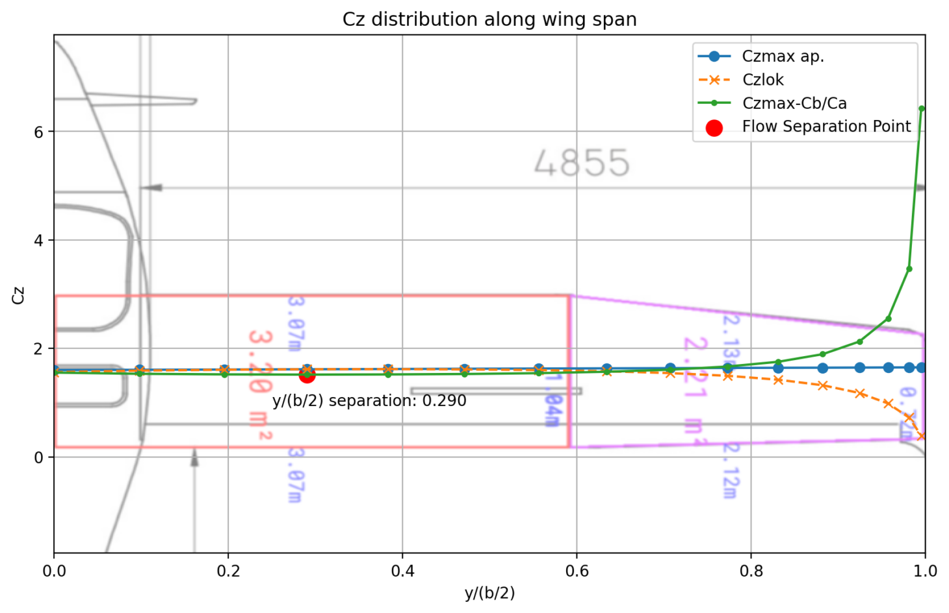

**Slika XX**: Raspodela uzgona i položaj tačke odvajanja struje na konstruktivno nevitopereno krilu

*Prema podacima iz tablice 14 formiran je dijagram distribucije uzgona poluraspona krila koji je prikazan u nastavku, na slici 4. Vrijednost maksimalnog koeficijenta uzgona pri kojem dolazi do početnog odvajanja struje iznosi 70,7%, što nije ispred krilaca i jasno se vidi iz priloženog dijagrama.*

Vrednost maksimalnog koeficijenta uzgona pri kojem dolazi do početnog odvajanja struje je sada koji se nalazi ispred krilaca na udaljenosti od 63,4% poluraspona.

##### //flaperon

#### 3.2 Ugao nultog uzgona krila (α0)

Ugao nultog uzgona je ugao na kojem aeroprofil ne stvara uzgon. Generisan je u programu *Trapezno krilo - Glauert*, a može se izračunati i analitički kao što sledi:

| KOEFICIJENT UZGONA KRILA Cz = 0.267  KOEF. INDUKOVANOG OTPORA KRILA Cxi = 0.00230  Popravni faktor indukovanog otpora delta = 0.01590  GRADIJENT UZGONA KRILA a = 0.0899 [1/o]  aerodinamicki napadni ugao krila AlfaA = 2.97 [o]  aerodinamicki nap. ugao u korenu AlfaAs= 3.46 [o]  GEOMETRIJSKI NAPADNI UGAO KRILA Alfa = 2.46 [o]  UGAO NULTOG UZGONA KRILA AlfaN = -0.51 [o] |
| --- |

*αn = αns + ε⋅ fa*

αns = xxº - ugao nultog uzgona aeroprofila u ravni simetrije

ε = εa *+ εk* = Xº + Yº - ukupno vitoperenje krila

fa = XX - faktor ugla nultog uzgona iz dijagrama za vitkost λ = xxx i suženje b = xxx

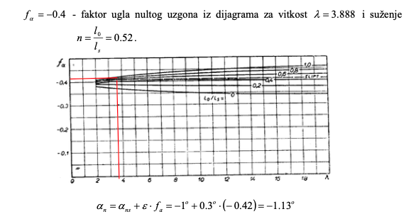

#### 3.4. Kritični napadni ugao

Kritični napadni ugao odredjuje se prema sledecoj formuli:

- kritični napadni ugao aeroprofila na mestu odvajanja struje,

– ugao nultog uzgona aeroprofila ne mestu odvanja struje,

– ugao nultog uzgona aeroprofila u ravni simetrije,

– ugao geometrijskog vitoperenja na mestu odvanja struje, i

– indukovani napadni ugao na mestu odvajanja struje.

* Ugao nultog uzgona aeroprofila na mestu odvajanja struje
* Ugao nultog uzgona aeroprofila na u ravni simetrije
* Ugao geometrijskog vitoperenja na mestu odvajanja struje
* Indukovani napadni ugao na mestu odvajanja struje

Konačno, **kritični napadni ugao** možemo izračunati kao:

#### 3.3. Gradijent uzgona krila (a)

Za vrednost gradijenta uzgona moze se koristi rezultat iz programa jer Pipistrel leti na < 0.2 M gde se efekti stišljivosti zanemarljivi.

| KOEFICIJENT UZGONA KRILA Cz = 0.267  KOEF. INDUKOVANOG OTPORA KRILA Cxi = 0.00230  Popravni faktor indukovanog otpora delta = 0.01590  GRADIJENT UZGONA KRILA a = 0.0899 [1/o]  aerodinamicki napadni ugao krila AlfaA = 2.97 [o]  aerodinamicki nap. ugao u korenu AlfaAs= 3.46 [o]  GEOMETRIJSKI NAPADNI UGAO KRILA Alfa = 2.46 [o]  UGAO NULTOG UZGONA KRILA AlfaN = -0.51 [o] |
| --- |

Ovo je dosta visoka vrednost za gradijent uzgona, sto znaci osetljivost na buru i nagle promene pravca.

#### 3.5. Kriva uzgona

Kako je i imamo poznate , , , moguće je nacrtati krivu uzgona krila, linearno po formuli do a zatim kružnim lukom (Slika **XX**).

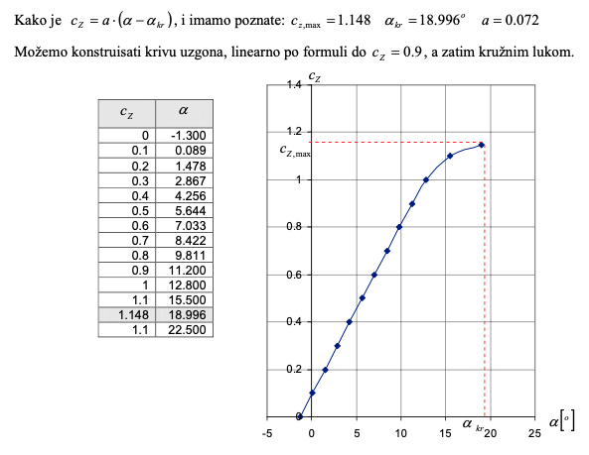



|  |  | **Kriva uzgona** |
| --- | --- | --- |
|  |  |  |
|  |  |
|  |  |
|  |  |
|  |  |
|  |  |
|  |  |